LA SECRETARÍA DE TRÁNSITO Y TRANSPORTE CAPACITÓ A MÁS DE 1.600 CONDUCTORES INFRACTORES EN ENERO
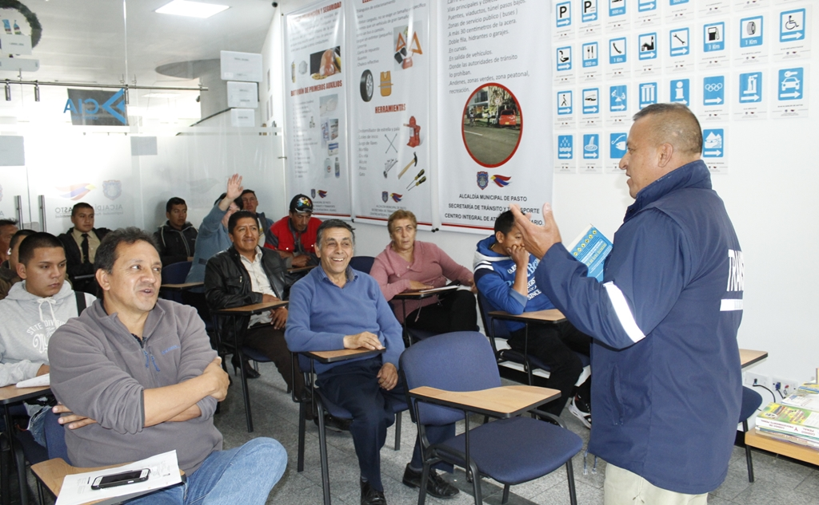
La Alcaldía de Pasto, a través de la Secretaría de Tránsito y Transporte Municipal, entregó un balance positivo del número de ciudadanos que durante enero fueron capacitados en el Centro Integral de Atención al Ciudadano (CIA).
De acuerdo con estadísticas de la dependencia, durante los primeros 31 días de 2018 fueron capacitados un total de 1.644 conductores infractores de toda clase de vehículos, quienes recibieron orientación en legislación, conducción segura, normas de tránsito, comportamientos de movilidad y cultura ciudadana, entre otros temas.
“Es una cifra importante porque nos muestra que los infractores están asumiendo su responsabilidad y aprovechando el 50% de descuento en el valor total de la multa, así como lo establece el artículo 24 de la Ley 1383 de 2010 del Código Nacional de Tránsito”, explicó el auxiliar administrativo Alfredo Vásquez Cerón.
El capacitador señaló que entre las infracciones que más se presentan en el municipio se encuentran el parqueo de vehículos en zonas prohibidas, realizar cruces indebidos, hablar por celular cuando se conduce y exceder los límites de velocidad, entre otras.
“Más allá del descuento que reciben los infractores al asistir al CIA, con este espacio de educación vial y sensibilización se busca que los ciudadanos tomen mayor conciencia sobre el cumplimiento de las normas de tránsito y se vuelvan multiplicadores de este mensaje de prevención y cultura”, indicó Vásquez Cerón.
El ciudadano José Francisco Ortega, quien asistió a una de las capacitaciones, destacó la importancia de estas y dijo que la tarea de contribuir al mejoramiento de la movilidad empieza por el aporte y compromiso de cada habitante.
“Hay que reconocer que existen muchas señales cuyo significado no se conoce, por eso es fundamental recibir más y mejor información sobre la ley de tránsito”, agregó Ortega.
Cabe recordar que el curso para infractores permite descuentos en el pago de las respectivas multas del 25 y 50%, y pueden acceder los conductores durante los cinco días hábiles posteriores a la fecha de elaboración del comparendo.
Este tipo de cursos tienen una duración de dos horas en los siguientes horarios: 8:00 y 10:00 am, y en la tarde a las 2:00 y 4:00 pm. Se recomienda estar 15 minutos antes de lo establecido para realizar la inscripción en el sistema e ingresar al aula. El CIA está ubicado en las instalaciones de la Secretaría de Tránsito y Transporte, calle 18 No.19-54.
Información: Secretario de Tránsito, Luis Alfredo Burbano Fuentes. Celular: 3113148585
Somos constructores de paz

ASAMBLEA PÚBLICA, SOCIALIZACIÓN Y EVALUACIÓN PROCESOS 2017 DE LA PLATAFORMA MUNICIPAL DE JUVENTUD
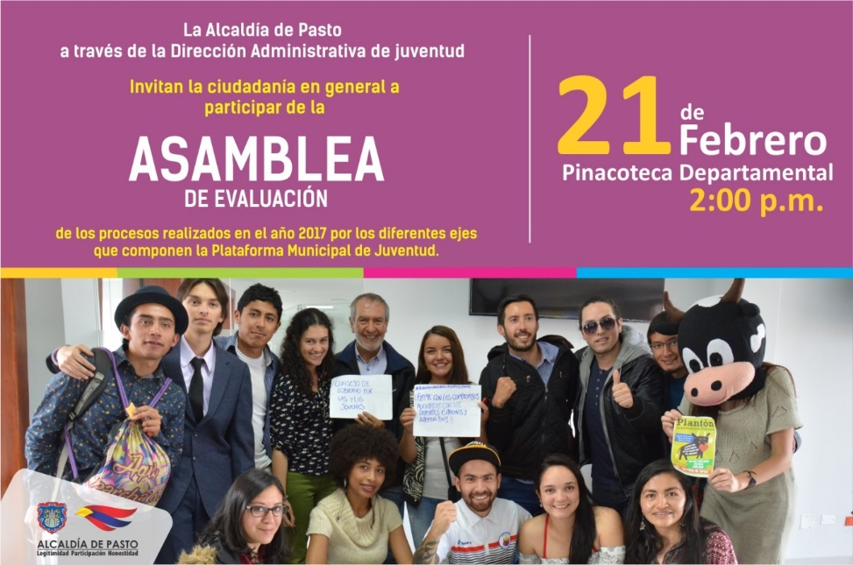
La Alcaldía de Pasto invita a la ciudadanía del municipio de Pasto, a participar en la socialización y evaluación de los procesos realizados en el año 2017, iniciativas coordinadas desde la Dirección de Juventud y apoyados por las distintas dependencias de la Administración Local. La jornada se realiza con el propósito de evaluar el impacto de estos procesos y darles continuidad en el 2018.

El evento se desarrollará el miércoles 21 de febrero de 2018, a las 2:00 de la tarde, en la Pinacoteca Departamental

Para mayor información, puede acercarse a las instalaciones de la Dirección Administrativa de Juventud, ubicada en el Edificio Jácomez, carrera 21B No. 19-37 o comunicarse telefónicamente a la línea 7205382 o al celular 3126910924.
Información: Directora Administrativa de Juventud Nathaly Riascos Maya. Celular: 3014887417
nathalyjriascos@gmail.com
Somos constructores de paz

SECRETARÍA DE SALUD INICIA EL PROCESO DE IMPLEMENTACIÓN DE LA ESTRATEGIA“CONOCE TU RIESGO, PESO SALUDABLE”
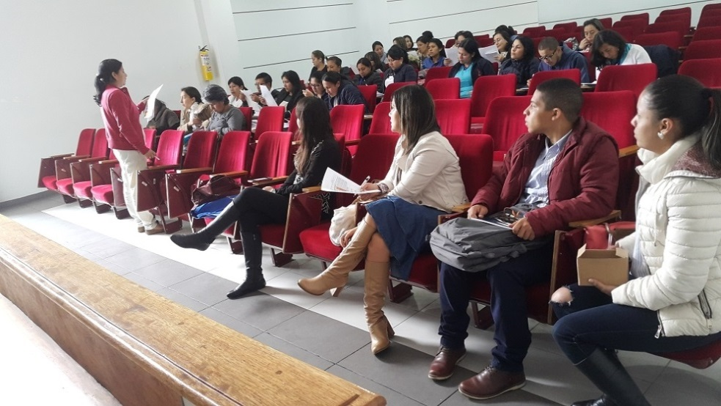
La Alcaldía de Pasto a través de la Secretaría de Salud realiza la estrategia “Conoce tu riesgo, peso saludable”, impartida desde el 2017, por el Ministerio de Salud y Protección Social (MSPS), dentro del marco del Modelo Integral de Atención en Salud (MIAS); que tiene como objetivo reducir la carga de enfermedades cardiovasculares metabólicas, mediante la identificación temprana del riesgo de padecer hipertensión, infartos, accidentes cerebro vasculares, diabetes, sobrepeso u obesidad en población mayor de 18 años del municipio de Pasto.
La Secretaría de Salud, acogiendo los lineamientos impartidos por el MSPS, viene implementando esta estrategia de manera progresiva, convocando inicialmente a las E.P.S. Emssanar, Comfamiliar, Asmet Salud, Mallamas, Coomeva y Colsanitas, al personal de salud de las I.P.S., Coemssanar, Comunidades Saludables, Fundación Emssanar E.S.S, Corporación I.P.S. Medfam, la E.S.E. Pasto Salud y a la Universidad Cooperativa de Colombia, quienes manejan programas de salud.
Luego, la Secretaría se articuló con Emssanar y Comfamiliar, para impartir talleres teóricos prácticos de retroalimentación, que dan paso a la implementación de la estrategia en todas las Instituciones prestadoras de servicios de salud, la cual debe iniciar en el mes de marzo, “el objetivo primordial, es evitar que estas personas lleguen a sufrir estas enfermedades”, concluyó la Secretaria de Salud, Diana Paola Rosero Zambrano,
Se espera que hasta diciembre de este año, todas las entidades de salud y la academia, se entrenen en la estrategia “Conoce tu riesgo, peso saludable”, para avanzar progresivamente en la implementación de todo el ciclo de gestión del riesgo.
Información: Secretaria de Salud, Diana Paola Rosero Zambrano. Celular: 3116145813
Somos constructores de paz

PORQUE NUNCA ES TARDE PARA APRENDER, ABIERTAS INSCRIPCIONES PARA ADULTOS MAYORES QUE DESEAN CULMINAR SUS ESTUDIOS PRIMARIOS
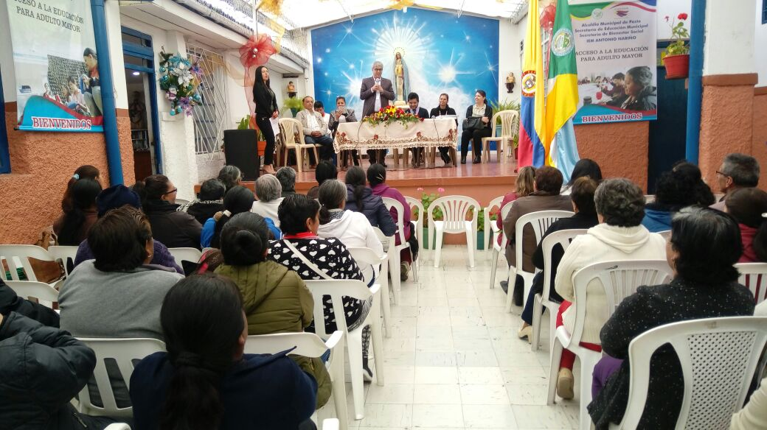
La Alcaldía de Pasto a través de la Secretaría de Bienestar Social, hace un llamado a la población adulta mayor interesada en culminar sus estudios primarios, para que realicen sus inscripciones en la Institución Educativa Municipal Antonio Nariño o en las oficinas del adulto mayor ubicadas en la Secretaria de Bienestar Social, antiguo INURBE.
La estrategia de acceso a la educación de las personas adultas mayores con énfasis en la población analfabeta y de quienes no han terminado primaria que se efectuará articuladamente con la Institución Educativa Municipal Antonio Nariño, quien será la encargada de brindar el personal idóneo y prestar sus instalaciones para llevar a cabo las clases de los adultos mayores, tiene como objetivo principal incentivar a esta población a emprender sus estudios primarios, iniciando un proceso de alfabetización a través de una educación de calidad acoplada a las necesidades de los adultos mayores.
Los adultos mayores interesados en inscribirse, pueden hacerlo presentando los siguientes requisitos:
- 1 Fotocopia de cedula de ciudadanía
- 1 fotografía 3x4 fondo azul
- 1 Copia del carnet de salud
Las inscripciones que estarán abiertas hasta completar los cupos disponibles, también se realizarán, en las instalaciones de la I.E.M. Antonio Nariño ubicado en la calle 6ta # 24-35 Barrio Obrero.
También pueden comunicarse a los teléfonos: 3166929285 – 3154893134.
Información: Secretario de Bienestar Social, Arley Darío Bastidas Bilbao – 3188342107
Somos Constructores de Paz

COMUNA CUATRO CONFORMÓ COMITÉ VEEDOR PARA EL CONTROL Y VIGILANCIA DE LOS PROYECTOS DE CABILDOS
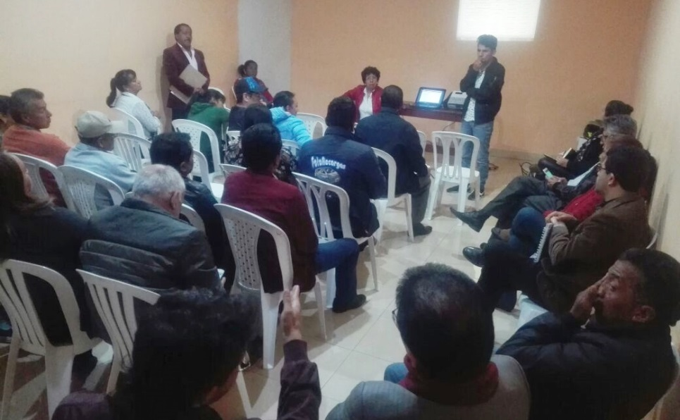
La Alcaldía de Pasto a través de la Secretaria de Desarrollo Comunitario, coordinó asamblea comunitaria en el barrio Lorenzo de Aldana, de la comuna 4, en la que se trataron temas concernientes a los proyectos de presupuesto participativo; igualmente se llevó a cabo la elección del comité veedor para el control y vigilancia de los proyectos a ejecutar en Cabildos de Presupuesto Participativo.
En el espacio que asistieron líderes comunales, comunitarios y comunidad de los 24 Barrios que tienen legalmente establecida la junta de acción comunal de la comuna, estarán representados por un comité veedor de acuerdo a la Ley 850 de 2003 donde se determina que sea conformado un comité de control social ;cuyo propósito es hacer el control y vigilancia en la ejecución de los 17 proyectos viabilizados por la comunidad y distribuidos en seis zonas durante el proceso de Cabildos de Presupuesto Participativo 2017.
Al respecto María Cecilia Insuasty, secretaria de JAC barrio el Tejar afirmó que su papel como veedora “es velar por los recursos que han sido asignados para el desarrollo de los proyectos que beneficien a la comunidad y que su inversión se cumplan a cabalidad”. Dijo que su barrio El Tejar fue beneficiado con la construcción de la cancha, un salón en el que se ejecutarán proyectos que tienen que ver con: marroquinería, peluquería, manualidades y actividades lúdicas, pedagógicas y recreativas para la primera infancia y adulto mayor. Aseguró que “estos procesos han sido claros donde se ha tenido en cuenta la voz de sus habitantes”.
En esta jornada se socializó los avances de los proyectos sociales y de infraestructura en cada zona de la comuna y su forma de contratación mediante convenio solidario o con la administración.
Información: Secretaria de Desarrollo Comunitario, Paula Andrea Rosero Lombana. Celular: 3017833825
Somos Constructores de Paz

JÓVENES EN ACCIÓN PASTO INFORMA A ESTUDIANTES DEL SENA Y UNIVERSIDAD DE NARIÑO, QUE DEL 8 DE FEBRERO AL 7 DE MARZO DEL AÑO EN CURSO, SE REALIZARÁ PROCESO DE ACTUALIZACIÓN DE NOVEDADES EN PLATAFORMA SIJA
La alcaldía de Pasto y la Secretaría de Bienestar Social a través del programa Jóvenes en acción, informa a los beneficiarios del programa, que a partir del 8 de febrero y hasta el 7 de marzo se realizará actualización de datos personales.
El estudiante puede acercarse a las siguientes oficinas:
Oficina de enlace municipal ubicada en la carrera 26 sur, barrio Mijitayo- antiguo Inurbe, o comunicarse al teléfono 7234326 EXT 3012 Secretaria de Bienestar Social.
Regional Nariño (Prosperidad Social) ubicada en la carrera 25 No. 20 – 65, Oficina 103, Edificio Calle Real,

De lunes a viernes, de 8:00 a.m. a 12:00 m. y de 2:00 p.m. a 5:00 p.m.
Entre los datos que se pueden actualizar según el caso o la necesidad del joven están los siguientes:
  - Actualización de documento, es decir cambio de tarjeta de identidad a cédula de ciudadanía.
  - Los jóvenes quienes cargaron al sistema contraseña del documento y que a la fecha ya tienen la cédula definitiva también deben actualizar.
  - Dirección de residencia.
  - Correo electrónico.
  - Números de teléfono celular, para aquellos casos que a la fecha no se encuentren bancarizados.
  - Adición del diploma de bachiller para aprendices SENA.
Se informa además que los jóvenes que necesiten actualizar datos personales también lo pueden realizar a través de los canales de Servicio al Ciudadano, servicioalciudadano@prosperidadsocial.gov.co, o llamando a la línea nacional 018000911888 o al teléfono en Bogotá 5954410.
Las preguntas o inquietudes serán recepcionadas al correo: jovenesenaccionsbs@gmail.com.
Información: Álvaro Javier Zarama Burbano, Subsecretario de Promoción y Asistencia Social, 3188342107
Somos constructores de paz

AVISO CONVOCATORIA SELECCIÓN ABREVIADA MINIMA CUANTÍA 2018-001
Avante SETP invita a los interesados a participar en la convocatoria de selección abreviada de mínima cuantía cuyo objeto es “encargo fiduciario para la administración, inversión y pagos de los recursos del sistema estratégico de transporte público de Pasto, con aportes de cofinanciación de la nación y del municipio de Pasto, así como de los recursos provenientes de desembolsos por operaciones de crédito público garantizados con los mencionados aportes, para la financiación de los componentes del sistema estratégico de transporte público de la ciudad de Pasto”.
Las ofertas se pueden presentar de acuerdo al siguiente cronograma:
ACTIVIDAD | FECHA | LUGAR
Publicación acto  administrativo de apertura del proceso de selección y publicación pliegos definitivos | 07 de febrero de 2018 | www.colombiacompra.gov.co
Presentación (entrega) de Ofertas | Hasta el 12 de febrero de 2018.  11:00 a.m. | Área de contratación de la UAE SETP (AVANTE)
Cierre de proceso y apertura de sobres. | 12 de febrero de 2018  Hora: 11:10 a.m. | Área de contratación de la UAE SETP (AVANTE)
Elaboración del informe de evaluación de las Ofertas (Incluido termino para subsanar) | 12 de febrero de 2018 | UAE SETP (AVANTE)
Publicación del informe de evaluación | 13 de febrero de 2018  8:00 a.m. | www.colombiacompra.gov.co
Presentación de  observaciones al informe  de evaluación de las  Ofertas | Del 13 al 15 febrero de 2018  Horario laborable | lidercontratacion@avante.gov.co o área de contratación de la UAE SETP (AVANTE)
Audiencia de Adjudicación | 16 de febrero de 2018  8:00 a.m. | Sala de juntas – área de contratación
Acto  administrativo de  adjudicación o declaratoria  de desierto | 16 de febrero de 2018 | www.colombiacompra.gov.co
Firma del Contrato | Dentro de los dos días siguientes a la adjudicación, contados desde la fecha de adjudicación. | Gerencia
Perfeccionamiento y legalización del contrato | Dentro de los tres días siguientes a la firma del contrato | Área de contratación de la UAE SETP (AVANTE)

Para mayor información puede consultar los enlaces:
https://www.avante.gov.co/contratacion/seleccion-abreviada
https://www.contratos.gov.co/consultas/detalleProceso.do?numConstancia=18-11-7832098
Información: Gerente Avante Diego Guerra. Celular: 3155800333 guerradiegoc@hotmail.com
Somos constructores de paz

Oficina de Comunicación Social
Alcaldía de Pasto

